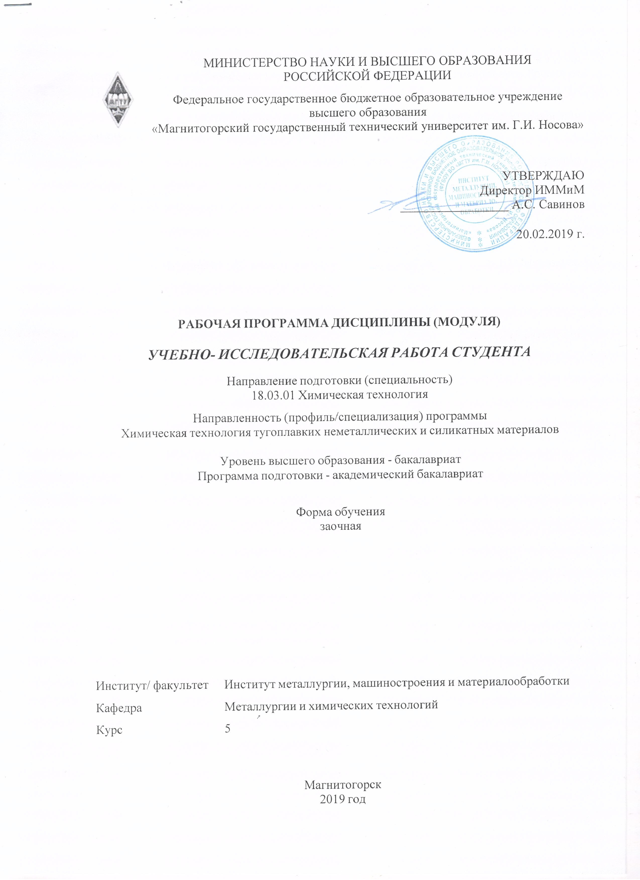

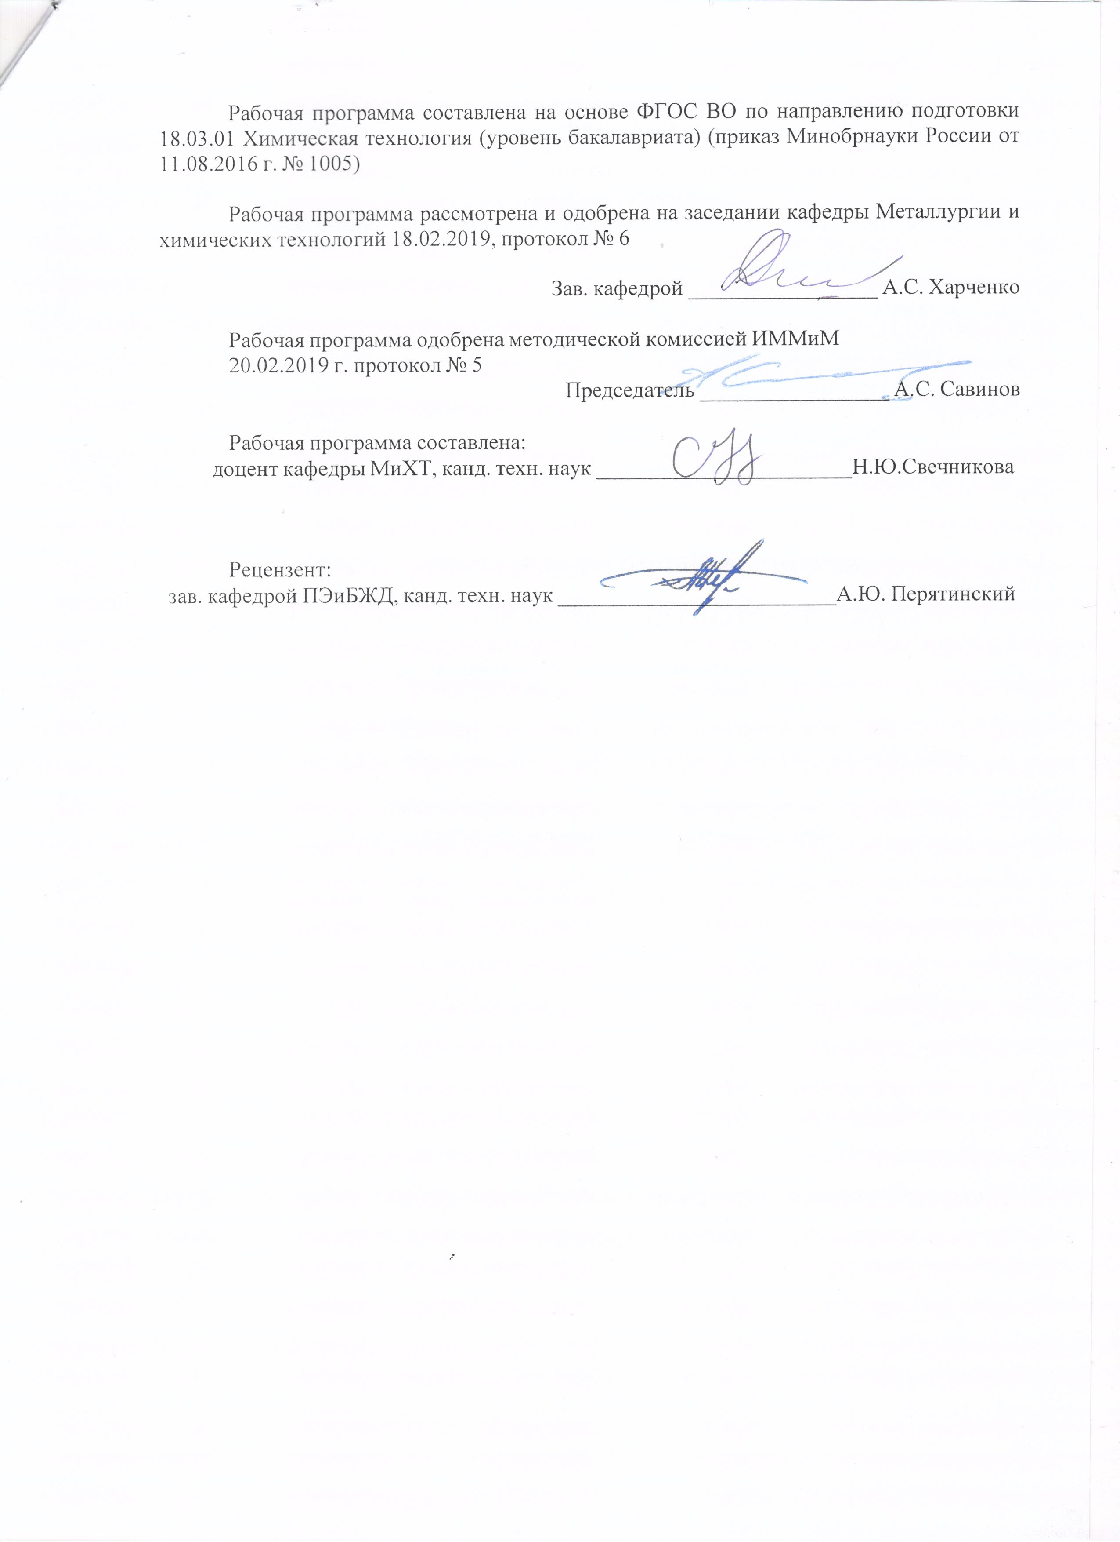



|  |  |
| --- | --- |
| **1** **Цели** **освоения** **дисциплины** **(модуля)** | |
| Участие в работах по составлению научных отчетов по выполненному заданию и во внедрении результатов исследований и разработок в химической промышленности. | |
|  |  |
| **2** **Место** **дисциплины** **(модуля)** **в** **структуре** **образовательной** **программы** | |
| Дисциплина Учебно- исследовательская работа студента входит в вариативную часть учебного плана образовательной программы.  Для изучения дисциплины необходимы знания (умения, владения), сформированные в результате изучения дисциплин/ практик: | |
| Физическая химия | |
| Физика | |
| Общая и неорганическая химия | |
| Знания (умения, владения), полученные при изучении данной дисциплины будут необходимы для изучения дисциплин/практик: | |
| Подготовка к защите и защита выпускной квалификационной работы | |
| Подготовка к сдаче и сдача государственного экзамена | |
|  |  |
| **3** **Компетенции** **обучающегося,** **формируемые** **в** **результате** **освоения**  **дисциплины** **(модуля)** **и** **планируемые** **результаты** **обучения** | |
| В результате освоения дисциплины (модуля) «Учебно- исследовательская работа студента» обучающийся должен обладать следующими компетенциями: | |
|  |  |
| Структурный  элемент  компетенции | Планируемые результаты обучения |
| ПК-16 способностью планировать и проводить физические и химические эксперименты, проводить обработку их результатов и оценивать погрешности, выдвигать гипотезы и устанавливать границы их применения, применять методы математического анализа и моделирования, теоретического и экспериментального исследования | |
| Знать | физический и химический эксперимент, методы обработки, оценку погрешности, методы математического анализа и моделирования, теоретического и экспериментального исследования |
| Уметь | планировать и проводить физические и химические эксперименты, проводить обработку их результатов и оценивать погрешности, выдвигать гипотезы и устанавливать границы их применения, применять методы математического анализа и моделирования |
| Владеть | методами планирования и проведения физических и химических экспериментов, обработки их результатов, методами математического анализа и моделирования, теоретического и экспериментального исследования |
| ПК-18 готовностью использовать знание свойств химических элементов, соединений и материалов на их основе для решения задач профессиональной деятельности | |
| Знать | свойства химических элементов, соединений и материалов на их основе для решения задач профессиональной деятельности |
| Уметь | использовать знание свойств химических элементов, соединений и материалов на их основе для решения задач профессиональной деятельности |

|  |  |
| --- | --- |
| Владеть | методами определения свойств химических элементов, соединений и материалов на их основе для решения задач профессиональной деятельности |
| ПК-20 готовностью изучать научно-техническую информацию, отечественный и зарубежный опыт по тематике исследования | |
| Знать | научно-техническую информацию, отечественный и зарубежный опыт по тематике исследования |
| Уметь | изучать научно-техническую информацию, отечественный и зарубежный опыт по тематике исследования |
| Владеть | методами анализа, поиска, обобщения научно-технической информации, отечественный и зарубежный опыт по тематике исследования |

|  |  |  |  |  |  |  |  |  |  |
| --- | --- | --- | --- | --- | --- | --- | --- | --- | --- |
|  | **4.** **Структура,** **объём** **и** **содержание** **дисциплины** **(модуля)** | | | | | | | | |
| Общая трудоемкость дисциплины составляет 3 зачетных единиц 108 акад. часов, в том числе:  – контактная работа – 10,1 акад. часов:  – аудиторная – 10 акад. часов;  – внеаудиторная – 0,1 акад. часов  – самостоятельная работа – 94 акад. часов;  – подготовка к зачёту – 3,9 акад. часа  Форма аттестации - зачет | | | | | | | | | |
|  |  |  |  |  |  |  |  |  |  |
| Раздел/ тема  дисциплины | | Курс | Аудиторная  контактная работа  (в акад. часах) | | | Самостоятельная работа студента | Вид самостоятельной  работы | Форма текущего контроля успеваемости и  промежуточной аттестации | Код компетенции |
| Лек. | лаб.  зан. | практ. зан. |
| 1. | | |  | | | | | | |
| 1.1 Теоретические основы исследовательской деятельности в университете | | 5 |  |  |  | 8 | работа с библиографичес ким материалами | устный опрос, тест | ПК-16, ПК-18, ПК-20 |
| 1.2 Разработка плана и программы эксперимента | |  |  |  | 10 | Подготовка к лабораторно- практическому занятию №1,2, работа с библиографичес ким материалами | Устный опрос | ПК-16, ПК-18, ПК-20 |
| 1.3 Изучение и ознакомление с методиками проведения эксперимента и выбор методики | |  | 4/3И |  | 6 | Выполнение лабораторной работы №1, работа с библиографичес ким материалами | Лабораторная работа №1,  устный опрос | ПК-16, ПК-18, ПК-20 |
| 1.4 Стандартные испытания исходных материалов | |  | 2/1И |  | 10 | Выполнение к лабораторных работ №2, работа с библиографичес ким материалами | Лабораторная работа № 2,  устный опрос | ПК-16, ПК-18, ПК-20 |
| 1.5 Обработка конечных результатов и их анализ и внедрение результатов исследований | |  | 2/2И |  | 20 | Выполнение к лабораторных работ №1,2, работа с библиографичес ким материалами | Лабораторная работа №1, 2,  устный опрос | ПК-16, ПК-18, ПК-20 |
| 1.6 Проведение предварительных опытов и анализ получаемых результатов в ходе эксперимента | |  | 2/2И |  | 20 | Обработка результатов лабораторных работ №1,2, работа с библиографичес ким материалами | Лабораторная работа №2, устный опрос | ПК-16, ПК-18, ПК-20 |
| 1.7 Выбор, подготовка материалов и приборов, компоновка и проверка установки; выполнение экспериментов | |  |  |  | 20 | Анализ результатов лабораторных работ №1,2, работа с библиографичес ким материалами | Лабораторная работа №1, 2,  устный опрос | ПК-16, ПК-18, ПК-20 |
| Итого по разделу | | |  | 10/8И |  | 94 |  |  |  |
| Итого за семестр | | |  | 10/8И |  | 94 |  | зачёт |  |
| Итого по дисциплине | | |  | 10/8И |  | 94 |  | зачет | ПК-16,ПК- 18,ПК-20 |

|  |
| --- |
| **5** **Образовательные** **технологии** |
|  |
| Образовательные технологии – это целостная модель образовательного процесса, системно определяющая структуру и содержание деятельности обеих сторон этого процесса (преподавателя и студента), имеющая целью достижение планируемых результатов с поправкой на индивидуальные особенности его участников. Технологичность учебного процесса состоит в том, чтобы сделать учебный процесс полностью управляемым.  Основными признаками образовательной технологии в ее современном понимании являются:  – детальное описание образовательных целей;  – поэтапное описание (проектирование) способов достижения заданных результатов-целей;  – использование обратной связи с целью корректировки образовательного процесса;  – гарантированность достигаемых результатов;  – воспроизводимость образовательного процесса вне зависимости от мастерства преподавателя;  – оптимальность затрачиваемых ресурсов и усилий.  Реализация компетентностного подхода предусматривает использование в учебном процессе активных и интерактивных форм проведения занятий в сочетании с внеаудиторной работой с целью формирования и развития профессиональных навыков  1. Традиционные образовательные технологии ориентируются на организацию образовательного процесса, предполагающую прямую трансляцию знаний от преподавателя к студенту (преимущественно на основе объяснительно-иллюстративных методов обучения). Учебная деятельность студента носит в таких условиях, как правило, репродуктивный характер.  Формы учебных занятий с использованием традиционных технологий:  Лабораторная работа – организация учебной работы с реальными материальными и информационными объектами, экспериментальная работа с аналоговыми моделями реальных объектов. |
|  |
| **6** **Учебно-методическое** **обеспечение** **самостоятельной** **работы** **обучающихся** |
| Представлено в приложении 1. |
|  |
| **7** **Оценочные** **средства** **для** **проведения** **промежуточной** **аттестации** |
| Представлены в приложении 2. |
|  |
| **8** **Учебно-методическое** **и** **информационное** **обеспечение** **дисциплины** **(модуля)** |
| **а)** **Основная** **литература:** |
| 1. Рыжков, И.Б. Основы научных исследований и изобретательства [Электронный ресурс]: Учебное пособие для Вузов / И.Б. Рыжков. 1-е изд. – Спб.: Лань, 2012. – 224 – Режим доступа: <http://e.lanbook.com/books/element.php?pl1_id=2775>. – Загл. с экрана. – ISBN 978-5-8114-1264-8.  2. Хроматографический анализ : учебное пособие / Е. С. Махоткина, Н. Ю. Cвечникова, М. В. Шубина, В. И. Сысоев ; МГТУ. - Магнитогорск : МГТУ, 2017. - 1 электрон. опт. диск (CD-ROM). - Загл. с титул. экрана. - URL: <https://magtu.informsystema.ru/uploader/fileUpload?name=3307.pdf&show=dcatalogues/1/1137744/3307.pdf&view=true> . - Макрообъект. - Текст : электронный. - ISBN 978-5-9967-0967-0. - Сведения доступны также на CD-ROM. |
|  |
| **б)** **Дополнительная** **литература:** |

|  |  |  |  |  |
| --- | --- | --- | --- | --- |
| 1. Рубин, Г. Ш. Планирование эксперимента : учебное пособие / Г. Ш. Рубин, Е. Г. Касаткина, И. А. Михайловский ; МГТУ. - Магнитогорск : МГТУ, 2017. - 1 электрон. опт. диск (CD-ROM). - Загл. с титул. экрана. - URL: <https://magtu.informsystema.ru/uploader/fileUpload?name=3040.pdf&show=dcatalogues/1/1135025/3040.pdf&view=true> . - Макрообъект. - Текст : электронный. - Сведения доступны также на CD-ROM.    3. Свечникова, Н. Ю. Химическая технология топлива [Электронный ресурс] : учебно-методическое пособие / Н. Ю. Свечникова, С. В. Юдина, Т. Г. Волощук ; МГТУ. - Магнитогорск : МГТУ, 2018. - 1 электрон. опт. диск (CD-ROM). - Режим доступа: <https://magtu.informsystema.ru/uploader/fileUpload?name=3597.pdf&show=dcatalogues/1/1524387/3597.pdf&view=true> - Макрообъект. - Текст : электронный. - Сведения доступны также на CD-ROM. | | | | |
|  |  |  |  |  |
| **в)** **Методические** **указания:** | | | | |
| 1. Хроматографический анализ : учебное пособие / Е. С. Махоткина, Н. Ю. Cвечникова, М. В. Шубина, В. И. Сысоев ; МГТУ. - Магнитогорск : МГТУ, 2017. - 1 электрон. опт. диск (CD-ROM). - Загл. с титул. экрана. - URL: <https://magtu.informsystema.ru/uploader/fileUpload?name=3307.pdf&show=dcatalogues/1/1137744/3307.pdf&view=true> . - Макрообъект. - Текст : электронный. - ISBN 978-5-9967-0967-0. - Сведения доступны также на CD-ROM.  2. Петухов, В. Н. Оценка эксплуатационных свойств товарных дизельных топлив : учебное пособие / В. Н. Петухов, Н. Ю. Свечникова ; МГТУ. - Магнитогорск : МГТУ, 2015. - 50 с. : ил., табл., схемы. - URL: <https://magtu.informsystema.ru/uploader/fileUpload?name=1142.pdf&show=dcatalogues/1/1120729/1142.pdf&view=true> . - Макрообъект. - Текст : электронный. - Имеется печатный аналог.    3. Свечникова, Н. Ю. Химическая технология топлива [Электронный ресурс] : учебно-методическое пособие / Н. Ю. Свечникова, С. В. Юдина, Т. Г. Волощук ; МГТУ. - Магнитогорск : МГТУ, 2018. - 1 электрон. опт. диск (CD-ROM). - Режим доступа: <https://magtu.informsystema.ru/uploader/fileUpload?name=3597.pdf&show=dcatalogues/1/1524387/3597.pdf&view=true> - Макрообъект. - Текст : электронный. - Сведения доступны также на CD-ROM. | | | | |
|  |  |  |  |  |
| **г)** **Программное** **обеспечение** **и** **Интернет-ресурсы:** | | | | |
|  | | | | |
|
|  |  |  |  |  |
| **Программное** **обеспечение** | | | | |
|  | Наименование ПО | № договора | Срок действия лицензии |  |
|  | MS Windows 7 Professional(для классов) | Д-1227-18 от 08.10.2018 | 11.10.2021 |  |
|  | MS Windows 7 Professional (для классов) | Д-757-17 от 27.06.2017 | 27.07.2018 |  |
|  | MS Office 2007 Professional | № 135 от 17.09.2007 | бессрочно |  |

|  |  |  |  |  |
| --- | --- | --- | --- | --- |
|  | FAR Manager | свободно распространяемое ПО | бессрочно |  |
|  | 7Zip | свободно распространяемое ПО | бессрочно |  |
|  |  |  |  |  |
| **Профессиональные** **базы** **данных** **и** **информационные** **справочные** **системы** | | | | |
|  | Название курса | | Ссылка |  |
|  | Международная справочная система «Полпред» polpred.com отрасль «Образование, наука» | | URL: <http://education.polpred.com/> |  |
|  |  |
|  | Национальная информационно-аналитическая система – Российский индекс научного цитирования (РИНЦ) | | URL: <https://elibrary.ru/project_risc.asp> |  |
|  | Поисковая система Академия Google (Google Scholar) | | URL: <https://scholar.google.ru/> |  |
|  | Информационная система - Единое окно доступа к информационным ресурсам | | URL: <http://window.edu.ru/> |  |
|  | Федеральное государственное бюджетное учреждение «Федеральный институт промышленной собственности» | | URL: <http://www1.fips.ru/> |  |
| **9** **Материально-техническое** **обеспечение** **дисциплины** **(модуля)** | | | | |
|  |  |  |  |  |
| Материально-техническое обеспечение дисциплины включает:  1. Учебная аудитория для проведения лабораторных занятий «Лаборатория химической технологии топлива»» оснащена лабораторным оборудованием:  колбонагреватели электрические, холодильники, термометры, плитки электрические, сушильный шкаф, набор ареометров, установки для определения вязкости нефтепродуктов, температуры вспышки нефтепродуктов, фракционирования нефтепродуктов, полукоксования ТГИ, газового анализа.; аналитические электронные весы, титриметрические установки  «Лаборатория нефтепродуктов»:  Сертифицированные установки для определения, коэффициента фильтруемости, испытания товарной продукции на медной пластинке, определения фракционного состава, хроматографического определения бензола, определения октанового числа, определения цетанового числа, определения цвета на колориметре ЦНТ в лаборатории нефтепродуктов  2. Учебная аудитория для групповых и индивидуальных консультаций, текущего контроля и промежуточной аттестации оснащена:  - компьютерной техникой с пакетом MS Office, с подключением к сети «Интернет» и с доступом в электронную информационно-образовательную среду университета;  - специализированной мебелью.  3. Помещение для самостоятельной работы оснащено:  - компьютерной техникой с пакетом MS Office, с подключением к сети «Интернет» и с доступом в электронную информационно-образовательную среду университета;  - специализированной мебелью.  4. Помещение для хранения и профилактического обслуживания учебного оборудования оснащено:  - специализированной мебелью: стеллажами для хранения учебного оборудования;  -инструментами для ремонта учебного оборудования;  - шкафами для хранения учебно-методической документации и материалов. | | | | |

Приложение 1

# **6 Учебно-методическое обеспечение самостоятельной работы обучающихся**

**Лабораторные работы**

Лабораторная работа №1 Исследование флотации углей

Лабораторная работа №2 Определение содержания легких углеводородов хроматографическим методом.

**Пример Индивидуальных заданий по УИРС**

1. Определение содержания легких углеводородов хроматографическим методом в отходах нефтехимии.
2. Определение содержания легких углеводородов хроматографическим методом в отходах коксохимии.
3. Исследование влияния группового химического состава реагентов на повышение эффективности флотации углей.
4. Исследование адсорбционных свойств угольной поверхности хроматографическим методом.

**Тест**

1.Какое выражение определяет среднеарифметическое значение случайной величины?



2. Какие выражения определяют математическое ожидание случайного события?



3. Какому закону распределения соответствует данное выражение?



4. Какому закону распределения соответствуют данные зависимости?



5. Какому закону распределения соответствуют данные зависимости?



6. Какому закону распределения соответствуют данное выражение?



7. Укажите правильную формулу аппроксимации представленной экспериментальной зависимости



8. Укажите правильную формулу аппроксимации представленной экспериментальной зависимости



**Вопросы к зачету по дисциплине «УИРС»**

1. Роль УИРС в профессиональной деятельности.

Наука и ее роль в современном обществе. Наука - как сфера исследовательской деятельности.

2. Организация научно- исследовательской работы в Вузе.

3. Цели и задачи научных исследований. Методология научного познания.

4. Классификация научных исследований по степени сложности, по видам связи с общественным производством, по источникам финансирования.

5. Этапы научно-исследовательской работы.

6. 6.Какие выражения используются для определения грубых ошибок измерений?



7. Что определяет данное выражение?



8. Какие выражения используется для оценки воспроизводимости результатов измерений?



9. Какое выражение определяет вероятность случайного события?



10. Какое выражение определяет частоту случайного события?



11Физический и химический эксперимент, методы обработки, оценку погрешности.

12.Методы математического анализа и моделирования,

13.Методы теоретического и экспериментального исследования

14.Составление программы исследования

15.Метрологическое обеспечение эксперимента

16.Обработка результатов эксперимента

17.Анализ результатов эксперимента

18.Содержание научно-исследовательского отчета

19. Подготовка и проведение лабораторных исследований.

20.Поиск, накопление и обработка научной информации.

21. Роль измерений в технологических исследованиях. Статистический анализ результатов эксперимента.

22. Проверка воспроизводимости опытов.

Приложение 2

# **7 Оценочные средства для проведения промежуточной аттестации**

**а) Планируемые результаты обучения и оценочные средства для проведения промежуточной аттестации:**

| Структурный элемент  компетенции | Планируемые результаты обучения | Оценочные средства |
| --- | --- | --- |
| **ПК-16 способностью планировать и проводить физические и химические эксперименты, проводить обработку их результатов и оценивать погрешности, выдвигать гипотезы и устанавливать границы их применения, применять методы математического анализа и моделирования, теоретического и экспериментального исследования** | | |
| **Знать:** | физический и химический эксперимент, методы обработки, оценку погрешности, методы математического анализа и моделирования, теоретического и экспериментального исследования | **Вопросы к зачету по дисциплине «УИРС»**  1.Роль УИРС в профессиональной деятельности.  Наука и ее роль в современном обществе. Наука - как сфера исследовательской деятельности.  2. Организация научно- исследовательской работы в Вузе.  3. Цели и задачи научных исследований. Методология научного познания.  4. Классификация научных исследований по степени сложности, по видам связи с общественным производством, по источникам финансирования.  5. Этапы научно-исследовательской работы.  6.Какие выражения используются для определения грубых ошибок измерений?    7. Что определяет данное выражение?    8. Какие выражения используется для оценки воспроизводимости результатов измерений?    9. Какое выражение определяет вероятность случайного события?    10. Какое выражение определяет частоту случайного события? |
| **Уметь:** | планировать и проводить физические и химические эксперименты, проводить обработку их результатов и оценивать погрешности, выдвигать гипотезы и устанавливать границы их применения, применять методы математического анализа и моделирования | **Задание на умение проводить обработку результатов и оценивать погрешности:**  1.Какое выражение определяет среднеарифметическое значение случайной величины?    2. Какие выражения определяют математическое ожидание случайного события?    3. Какому закону распределения соответствует данное выражение?    4. Какому закону распределения соответствуют данные зависимости?    5. Какому закону распределения соответствуют данные зависимости?    6. Какому закону распределения соответствуют данное выражение?    7. Укажите правильную формулу аппроксимации представленной экспериментальной зависимости    8. Укажите правильную формулу аппроксимации представленной экспериментальной зависимости |
| **Владеть:** | методами планирования и проведения физических и химических экспериментов, обработки их результатов, методами математического анализа и моделирования, теоретического и экспериментального исследования | Задания из профессиональной области:  Провести эксперименты и проанализировать результаты по исследованию флотационной обогатимости углей (лабораторная работа №1) |
| **ПК -18 готовностью использовать знание свойств химических элементов, соединений и материалов на их основе для решения задач профессиональной деятельности** | | |
| Знать | свойства материалов для решения задач профессиональной деятельности | **Вопросы к зачету по дисциплине «УИРС»**  6.Физический и химический эксперимент, методы обработки, оценку погрешности.  7.Методы математического анализа и моделирования,  8.Методы теоретического и экспериментального исследования  9.Составление программы исследования  10.Метрологическое обеспечение эксперимента  11.Обработка результатов эксперимента  12.Анализ результатов эксперимента  13.Содержание научно-исследовательского отчета  14. Подготовка и проведение лабораторных исследований.  15.Поиск, накопление и обработка научной информации.  16. Роль измерений в технологических исследованиях. Статистический анализ результатов эксперимента.  17. Проверка воспроизводимости опытов. |
| Уметь: | -использовать знание свойств химических элементов, соединений и материалов на их основе для решения задач профессиональной деятельности | **Тест на знание методов определения свойств материалов для решения задач профессиональной деятельности:**  1. По принципу взаимодействия разделяемых компонентов смеси со структурными компонентами неподвижной фазы выделяют хроматографию:  а. Распределительную  б. Тонкослойную  в. Адсорбционную  г. Колоночную  д. Препаративную  е. Осадочную  3. По сфере применения выделают хроматографию:  а. Осадочную  б. Препаративную  в. Тонкослойную  г. Распределительную  д. Аналитическую  е. Разделительную  4. Сопоставьте вид хроматографии и принцип взаимодействия разделяемых компонентов и неподвижной фазы, на котором он основан:  1. Адсорбционная  2. Осадочная |
| Владеть: | -методами определения свойств химических элементов, соединений и материалов на их основе для решения задач профессиональной деятельности | **Задание на решение задач из профессиональной области:**  Определить содержание легких углеводородов в нефтепродуктах хроматографическим методом  (лабораторная работа №2) |
| **ПК-20: способность проводить эксперименты по заданным методикам с обработкой и анализом результатов, составлять описания проводимых исследований и подготавливать данные для составления научных обзоров и публикаций** | | |
| **Знать:** | научно-техническую информацию, отечественный и зарубежный опыт по тематике исследования | Изучить научно-техническую информацию, отечественный и зарубежный опыт по тематике исследования  **Индивидуальное задание УИРС**  . |
| **Уметь:** | применить научно-техническую информацию, отечественный и зарубежный опыт по тематике исследования | Практическое задание:  Провести исследования с учетом научно-технической информации, отечественного и зарубежного опыта по тематике исследования  **Индивидуальное задание УИРС** |
| **Владеть:** | методами анализа, поиска, обобщения научно-технической информации, отечественный и зарубежный опыт по тематике исследования | Задания из профессиональной области:  Проанализировать результаты поиска, обобщения научно-технической информации, отечественный и зарубежный опыт по тематике исследования **Индивидуальное задание УИРС** |

**б) Порядок проведения промежуточной аттестации, показатели и критерии оценивания:**

Промежуточная аттестация по дисциплине «УИРС» включает теоретические вопросы, позволяющие оценить уровень усвоения обучающимися знаний, и практические задания, выявляющие степень сформированности умений и владений, проводится в форме зачета и защиты лабораторных работ и отчета по планированию и организации эксперимента.

Промежуточная аттестация по дисциплине включает теоретические вопросы, позволяющие оценить уровень усвоения обучающимися знаний, и практические задания, выявляющие степень сформированности умений и владений, проводится в форме:

- выполнения и защиты лабораторных работ;

-выполнения и защиты индивидуальной работы;

**-зачета;**

Выполнение лабораторных работ проводится вучебных аудиториях для проведения лабораторных работ по дисциплине под руководством преподавателя, расчет и подготовка к сдаче лабораторной работы осуществляется обучающимся самостоятельно.

Критерии оценивания лабораторных работ: **«зачтено», «не зачтено».**

Критерии оценивания индивидуальной работы: **«зачтено», «не зачтено».**

**Показатели и критерии оценивания зачета:**

– оценку **«зачтено»** студент получает, если может показать знания на уровне воспроизведения и объяснения информации, интеллектуальные навыки решения простых задач, может дать оценку предложенной ситуации.

– оценку **«незачтено»** студент получает, если не может показать знания на уровне воспроизведения и объяснения информации, не может показать интеллектуальные навыки решения простых задач, дать оценку предложенной ситуации.